黑龙江省省情

张光学 孙永罡 那济海
黑龙江省气象局

第一部分 地理与资源

一、位置与面积
黑龙江省是我国位置最北、纬度最高的省。东西跨14个经度(E121°11′—135°05′)，南北跨10个纬度(N43°26′—53°34′)。北、东部与俄罗斯接壤，边界线长3045公里。西部与内蒙自治区、南部与吉林省相邻。
全省土地总面积为45.48万平方公里(不含占用内蒙土地1.815万平方公里)。仅次于新疆、西藏、内蒙、青海、四川省，居全国第六位。
二、土地资源
全省辖区土地面积4729.70万公顷(含加格达奇、松岭两区占用内蒙土地181.5万公顷)，其中：
耕地1176.72万公顷(2003年国土资源调查下简称“国资调查”为1198万公顷，占全省面积的26.4%)，其中园田地6.01万公顷。耕地面积为全国第一位。人均耕地0.32公顷，是全国人均占有耕地量的3.2倍。土质肥沃，有松嫩、三江两大平原，是世界上三大黑土带(乌克兰、美国密西西比河流域、中国松辽平原)之一。2002年全省种植业面积为940万公顷。近年粮食综合生产能力在250—300亿公斤，是全国最大的商品粮输出省，2002年输出量为158.4亿公斤，位居全国第一(吉林居第2位，为128.7公斤)。同时，又是全国最大的绿色食品和非转基因大豆生产基地(2002年分别为2000万亩、50亿公斤)。
全省林地2429.94万公顷。2003年“国资调查”指出，100年前全省森林面积3310万公顷。2003年为2288万公顷，有林面积为175.28万公顷，森林覆盖率38.52%，高于全国(16.55%)、亚洲(20.4%)、及世界(31.3%)平均森林覆盖率。全省活立林总量为14.9亿立方米，占全国总量的1/6。森林覆盖率变化：1896年前为72.8%，1896—1940年日俄采伐后为55%，1940—1948年日伪采伐下降至35.6%，1949—1962年恢复到39.8%，1963—1986年大量采伐降至最低点34.4%，1987年后由于限采造林，恢复至38.5%。我省为畜牧业大省，产奶量居全国各省第一位。
全省牧草地231.03万公顷。“国资调查”，建国初期为880万公顷，到2003年为363万公顷(可利用草场333万公顷)。占全省面积10.4%，为全国9个重点牧区、10大草原省之一。其中，沼泽草甸类占52.3%，分布在三江平原和大小兴安岭地区，草甸草原类占32.7%，主要在西南部地区。
全省湿地面积。2003年“国资调查”广义类Ⅱ为579.62万公顷(含灌丛、溪流河道湿地)，占全省面积12.8%，占全国自然湿地的14%。其中季节性湿地357.66万公顷，水域湿地82.53万公顷，沼泽湿地139.97万公顷。湿地分布：呼玛河流域占21%，嫩江、纳漠尔、呼兰河源头占16%，松嫩平原西部湿地占19%，三江平原湿地(佳、双、鸡)占28%，松嫩平原东部湿地占15%。据评估，每年全省湿地生态服务价值为1010亿元，主要表现在水供应、抗灾性、废物处理、栖息避难和气体气候调节及原材料、食物生产、水调解上。
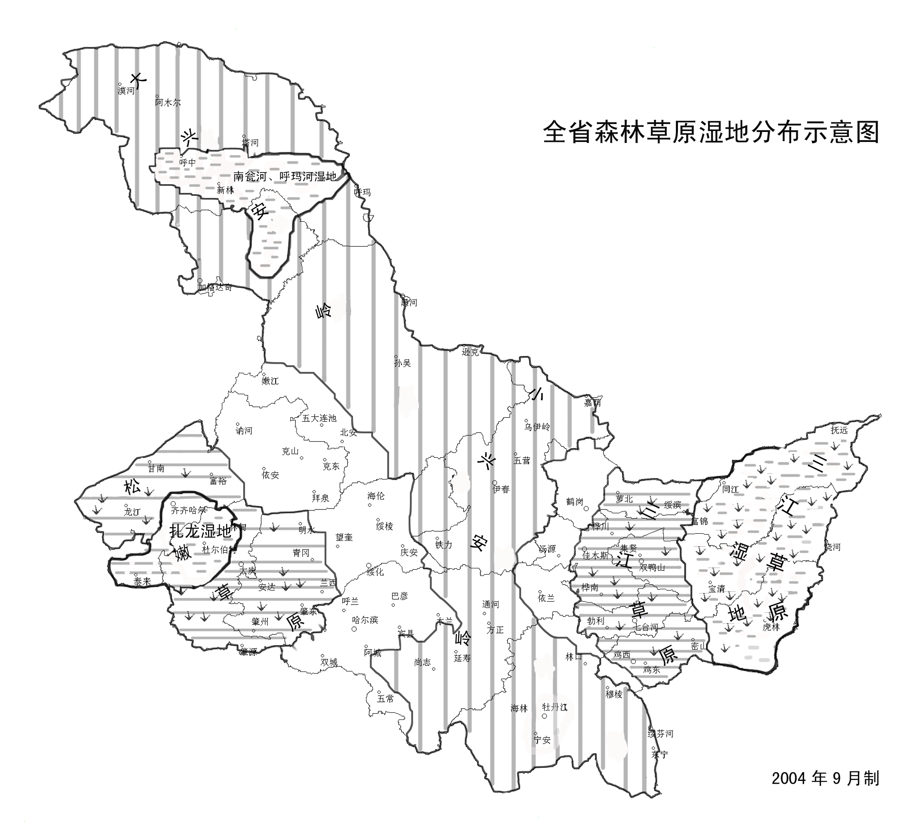
三、水资源
全省有黑龙江、松花江、乌苏里江和绥芬河四大水系，流域面积50平方公里以上的河流有1918条。有兴凯湖、镜泊湖、连环湖和五大连池四大湖泊。
全省多年平均地表水655.80亿立方米，地下水为273.52立方米，扣除重复计算的157.10亿立方米，全省水资源平均总量为772.22亿立方米。人均水量2087立方米，均低于全国平均水平。2003年国资调查，黑龙江干流地表水的利用率占流域总量(下同)3%，松花江30%，乌苏里江29%，嫩江23%，绥芬河3%。
全省地下水水位下降，城市缺水。到2003年地下水可开采剩余量呈负值(过量开采)的有哈尔滨(-7.4%)、大庆(-97.1%)、鸡西(-139。4%)、双鸭山(-38.2%)、七台河(-8.5%)、绥化(-58。2%)、海伦(-8.8%)。
四、动植物及矿产资源(摘要)
全省有野生动物476种，属国家一级兽类5种、鸟类12种。有植物2100余种，分17类。已发现的矿产131种。其中保有储量居全国第一位的有石油、石墨等11种。开发重点是石油、天然气、煤炭、黄金等。
第二部分 行政区划、人口及经济指标

一、行政区划与人口
2002年全省共有12个地级市、1个地区；19个县级市、46县、1自治县，64市辖区、4地辖区；464个镇、410乡、59民族乡。各市(地区)分述如下：
哈尔滨2004年有8市辖区、4县级市、7县。113镇、3民族镇、60乡、17民族乡。2002年全市人口948.28万人(其中城镇人口占73%，乡村占27%)。
齐齐哈尔2002年7市辖区、1县级市、8县；63镇、3民族镇、82乡、8民族乡。全市人口561.06万人(其中城镇人口占65%，乡村占35%)。
鸡西2002年有6市辖区、2县级市、1县；22镇、23乡、4民族乡。全市人口196.03万人(其中城镇人口占79%，乡村21%)。
鹤岗2002年有6市辖区、2县；9镇、10乡、2民族乡。全市人口110.89万人(城镇人口占77%，乡村占23%)。
双鸭山2002年有4市辖区、4县；21镇、19乡、2民族乡(含友谊县、11个乡镇)。全市人口150.93万人(其中城镇人口占72%，乡村占28%)。
大庆2002年有5个市辖区、3县、1自治县；26镇、29乡、3民族乡。全市人口254.62(其中城镇人口占73%，乡村占27%)。
伊春2002年有15市辖区、1县级市、1县；9镇、9乡、1民族乡。全市人口131.88万人(其中城镇人口占94%，乡村占6%)。
佳木斯2002年有5市辖区、2县级市、4县；38镇、32乡、4民族乡。全市人口243.62万人（城镇人口占74%，乡村占26%）。
七台河2002年有3市辖区、1县；9镇、6乡、2民族乡。全市人口86.34万人（城镇人口占80%，乡村占20%）。
牡丹江2002年有4个辖区、4县级市、2县、40镇、2民族镇、11乡、3民族乡。全市人口271.01万人（城镇人口占85%，乡村占15%）。
黑河2002年有1市辖区、2县级市、3县；23镇、34乡、7民族乡。全市人口173.79万人（城镇人口占41%，乡村占60%）。
绥化2002年有1市辖区、3县级市、6县；68镇、3民族镇、85乡、4民族乡。全市人口550.56万人（城镇人口占49%，乡村占51%。
大兴安岭2002年有3县、4地辖区；23镇、11乡、2民族乡。全区人口53.05万人（城镇人口占81%，乡村占19%）。
二、主要经济指标（摘要）
2003年全省GDP4430.0亿元（2002年3882.2亿元，1995年2014.5亿元），排全国第13位(辽宁6002.5亿元，吉林省2522.6亿元)。其中，第一产业（农业）占11.3%，第二产业（工业）57.2%，第三产业（服务）31.5%。财政收入499.1亿元（2002年461.6亿元，1995年182.9亿元）。2002年城镇居民人均可支配收入6101元(2003年为6679元)，比上海低54%，比广东低45%，比全国平均水平低21%。农民收入2405元(2003年农民人均收2509元)，比全国平均低3%，比上海低61%，比广东低39%。
2003年全省财政收入499.1亿元(辽宁1217.2亿元，吉林289.2亿元)
2002年全省粮食产量2941.2万吨（2001年2651.7万吨、1995年2592.5万吨）。商品粮输出量为全国第一。2002年输出316.8亿斤（吉林为257.4亿斤，居第二位）。
2001年12省辖城市（本级）经济指标（亿元）
 | 哈 | 齐 | 鸡 | 鹤 | 双 | 大庆 | 伊 | 佳 | 七 | 牡 | 黑 | 绥
GDP | 633.7 | 135.6 | 48.7 | 37.1 | 44.7 | 1031.5 | 52.2 | 76.0 | 45.8 | 91.5 | 15.0 | 42.4
一产业 | 37.2 | 8.5 | 6.0 | 3.3 | 2.7 | 5.1 | 5.4 | 5.0 | 1.6 | 1.9 | 1.8 | 14.9
二产业 | 228.4 | 60.9 | 25.0 | 21.3 | 23.6 | 943.6 | 26.3 | 29.3 | 26.0 | 45.1 | 4.1 | 9.0
三产业 | 368.0 | 66.1 | 17.7 | 12.5 | 18.4 | 82.9 | 20.5 | 41.7 | 18.2 | 44.6 | 9.1 | 18.5
地方财  政收入 | 52.5 | 7.6 | 2.4 | 2.2 | 1.3 | 24.1 | 1.7 | 2.9 | 1.6 | 5.2 | 0.7 | 0.8

2002年全省县（市）级GDP平均为19.4亿元，比全国平均低7.2亿元。县级财政收入平均为7048万元，比全国平均低9951万元。75%的县靠省里转移支付过日子。
各市（地）土地、农田面积、粮食产量及水资源量
单 位 | 土 地  (万k㎡) | 农 田  (万公顷) | 粮食产量  (亿公斤) | 水资源总量  (亿立方米 )
 |  |  |  | 2001年 | 1998年
黑河  大兴安岭  哈市  齐市  牡市  绥化  伊春  佳市  鸡西  双鸭山  大庆  鹤岗  七台河  农垦 | 6,685  6.457  5.313  4.249  4.015  3.483  3.287  3.267  2.266  2.248  2.142  1.464  0.621 | 50.6  10.1  133.6  171.7  40.5  144.4  12.0  60.4  27.7  27.2  50.7  13.0  11.5  206.8 | 10.45  1.70  68.07  32.37  13.39  46.71  3.36  25.99  12.06  6.20  12.01  4.53  3.37  86.08 | 70.13  131.57  67.39  21.65  95.68  20.67  49.03  38.84  34.57  25.65  8.67  28.39  4.47 | 140.99  183.42  92.05  144.95  81.96  54,58  80.39  61.83  37.77  39.25  28.61  47.52  5.09
全省 | 45.44 | 941.2 | 265.17 | 多年平均772亿立方米
注：⑴农田面积为2001年数《黑龙江统计年鉴》
⑵粮食产量为2001年数(大旱减灾严重)
⑶水资源总量为2001年(旱年)，1998年(多水年)

